TỔNG LIÊN ĐOÀN LAO ĐỘNG VIỆT NAM  LIÊN ĐOÀN LAO ĐỘNGTỈNH ĐIỆN BIÊN  Số: 992/LĐLĐ  V/v hướng dẫn triển khai Chương trình  “75 nghìn sáng kiến, vượt khó, phát triển” | CỘNG HÒA XÃ HỘI CHỦ NGHĨA VIỆT NAM  Độc lập - Tự do - Hạnh phúc  Điện Biên, ngày 04 tháng 3 năm 2021

Kính gửi: | - Liên đoàn Lao động các huyện, thị xã, thành phố;
 | - Các Công đoàn ngành, Công đoàn Viên chức tỉnh;
 | - Các Công đoàn cơ sở trực thuộc LĐLĐ tỉnh.

Thực hiện Hướng dẫn số 1653 ngày 25/02/2021 của Đoàn Chủ tịch Tổng Liên đoàn Lao động Việt Nam về hướng dẫn tổ chức Chương trình “75 nghìn sáng kiến, vượt khó, phát triển”; Kế hoạch số 426/KH-LĐLĐ ngày 01/3/2021 của LĐLĐ tỉnh về tổ chức các hoạt động Tháng công nhân năm 2021. Ban Thường vụ Liên đoàn Lao động tỉnh hướng dẫn các cấp công đoàn tổ chức triển khai Chương trình "75 nghìn sáng kiến, vượt khó, phát triển" với một số nội dung cụ thể như sau:
1. Đối với công đoàn cơ sở
- Căn cứ hướng dẫn, chỉ đạo của Công đoàn cấp trên, chủ động phối hợp với thủ trưởng cơ quan, đơn vị và người sử dụng lao động xây dựng, ký kết Kế hoạch thực hiện Chương trình với mục tiêu cụ thể, có cơ chế khuyến khích, động viên, khen thưởng đoàn viên, CNVCLĐ tham gia.
- Tăng cường thông tin, tuyên truyền và vận động đoàn viên, CNVCLĐ tham gia hưởng ứng Chương trình, lồng ghép trong các nội dung tuyên truyền hoạt động Tháng Công nhân.
- Khuyến khích đơn vị tổ chức biểu dương, tôn vinh, khen thưởng các cá nhân có thành tích trong Chương trình “75 nghìn sáng kiến, vượt khó, phát triển”, lồng ghép với các hoạt động Tháng Công nhân.
- Ban Chấp hành Công đoàn là đầu mối tiếp nhận, tổng hợp sáng kiến; phối hợp với chuyên môn đánh giá, thẩm định sáng kiến và cập nhật sáng kiến vào phần mềm theo dõi, quản lý Chương trình của Tổng Liên đoàn theo các bước hướng dẫn; đồng thời xét chọn các sáng kiến xuất sắc tiêu biểu và giới thiệu với công đoàn cấp trên trực tiếp cơ sở theo số lượng do công đoàn cấp trên phân bổ.
Các bước cập nhật sáng kiến vào phần mềm quản lý như sau:
* Bước 1: Đăng nhập: Lựa chọn một trong ba các hình thức sau để truy cập phần mềm và cập nhật sáng kiến:
(1) Gõ trực tiếp đường dẫn trên trình duyệt internet: https://congdoanvietnam.org/75nghin-sangkien-vuotkho-phattrien/;
(2) Tại Cổng thông tin điện tử Công đoàn Việt Nam (http://www.congdoan.vn) chọn biểu tượng Chương trình để chuyển đến đường dẫn cập nhật (https://congdoanvietnam.org/75nghin-sangkien-vuotkho-phattrien/);
(3) Quét Mã QR code bằng camera (đối với điện thoại thông minh sử dụng hệ điều hành iOS) hoặc vào phần quét mã QR trên ứng dụng Zalo (đối với điện thoại thông minh sử dụng hệ điều hành android) để truy cập vào phần mềm.
* Bước 2: Tra cứu hướng dẫn trên giao diện của phần mềm
* Bước 3: Cập nhật sáng kiến bằng cách
(1) Nhập thông tin cá nhân;
(2) Tích chọn nơi công tác: Phần mềm được cài đặt sẵn danh sách tên 63 tỉnh, thành phố và 20 ngành Trung ương và các đơn vị trực thuộc để tự chọn
(3) Tích chọn sáng kiến thuộc khối doanh nghiệp hay hành chính sự nghiệp. 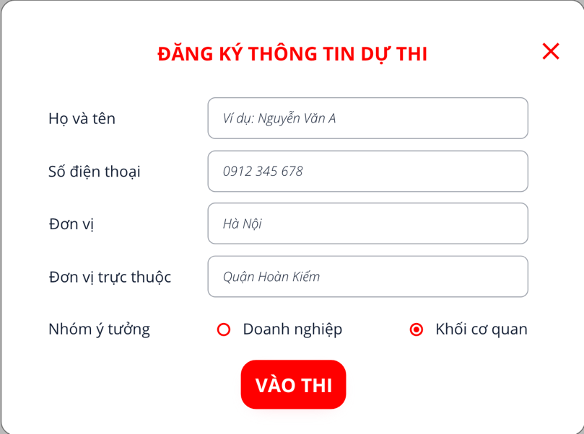(4) Điền phần mô tả các sáng kiến trong lĩnh vực đăng ký. Phần trả lời tối đa 1000 ký tự (có thể soạn sẵn và copy từ file word vào).
(5) Nộp bài và theo dõi kết quả tại https://congdoanvietnam.org/75nghin-sangkien-vuotkho-phattrien/.
Thời gian cập nhật cao điểm từ ngày 10/3 đến 22/4/2021. Phần mềm trực tuyến cập nhật các sáng kiến sẽ tự động đóng sau 24h ngày 22/4/2021. Trong quá trình cập nhật phần mềm nếu có vướng mắc liên hệ đồng chí Nguyễn Thị Ngọc Tú, Chuyên viên chính Ban Tuyên giáo Tổng Liên đoàn Lao động Việt Nam, điện thoại: 0912.820.510 để được giải đáp.
Lưu ý: sáng kiến có thể được nghiên cứu, đề xuất trước tháng 2/2021 nhưng bắt đầu triển khai thực tế trong giai đoạn từ tháng 2 đến tháng 5/2021.
2. Đối với Liên đoàn Lao động các huyện, thị xã, thành phố, các Công đoàn ngành, Công đoàn Viên chức tỉnh và các Công đoàn cơ sở trực thuộc LĐLĐ tỉnh
- Hướng dẫn các công đoàn cấp mình quản lý tổ chức triển khai Chương trình “75 nghìn sáng kiến, vượt khó, phát triển” theo nội dung Kế hoạch số 88/KH-TLĐ ngày 03/02/2020 của Đoàn Chủ tịch Tổng Liên đoàn và Kế hoạch số 426/KH-LĐLĐ ngày 01/3/2021 của LĐLĐ tỉnh về tổ chức các hoạt động Tháng Công nhân năm 2021.
- Tổ chức biểu dương, tôn vinh, khen thưởng các cá nhân tích cực tham gia Chương trình, có nhiều sáng kiến và thành tích xuất sắc vào dịp tổng kết Tháng Công nhân năm 2021.
- Tổng hợp, xét chọn, đề xuất các sáng kiến xuất sắc tiêu biểu gửi về Liên đoàn Lao động tỉnh. Liên đoàn Lao động tỉnh tổng hợp gửi Tổng Liên đoàn. .
3. Về số lượng và hồ sơ xét chọn cấp Tổng Liên đoàn
- LĐLĐ tỉnh Điện Biên được đề nghị không quá 04 sáng kiến. Vì vậy đề nghị các cấp công đoàn trong tỉnh xét chọn, thẩm định các sáng kiến tiêu biểu trong lĩnh vực sản xuất có giá trị làm lợi cao; sáng kiến tạo ra sản phẩm mới; sáng kiến trong lĩnh vực an toàn vệ sinh lao động, bảo vệ môi trường; cải cách hành chính, xây dựng Đảng và hệ thống chính trị, quản lý, điều hành; sáng kiến vì cộng đồng trong các lĩnh vực y tế, giáo dục gửi Tổng Liên đoàn xem xét, biểu dương.
- Hồ sơ xét chọn bao gồm:
+ Tờ trình của Công đoàn cấp trên trực tiếp cơ sở (hoặc tương đương)
+ Bảng tổng hợp tóm tắt sáng kiến (Theo mẫu gửi kèm công văn).
- Hồ sơ, tài liệu có liên quan gửi về Liên đoàn Lao động tỉnh trước ngày 15/4/2021.
Lưu ý: Hồ sơ hợp lệ là những hồ sơ nộp đúng hạn, có đầy đủ các văn bản, tài liệu theo quy định; không có khiếu nại về nội dung, kết quả sáng kiến đã được công nhận, không có tranh chấp về quyền tác giả tại thời điểm xét chọn.
Căn cứ Kế hoạch số 426/KH-LĐLĐ ngày 01/3/2021 của LĐLĐ tỉnh và hướng dẫn trên, Ban Thường vụ LĐLĐ tỉnh yêu cầu các cấp công đoàn triển khai thực hiện, đảm bảo tiến độ yêu cầu.

Nơi nhận:  - Tổng Liên đoàn;  - Như trên;  - Lãnh đạo LĐLĐ tỉnh;  - Các Ban LĐLĐ tỉnh;  - Lưu: VT, CSPL&QHLĐ. | TM. BAN THƯỜNG VỤ  PHÓ CHỦ TỊCH  (Đã ký)  Lầu Thị Thanh Hương

